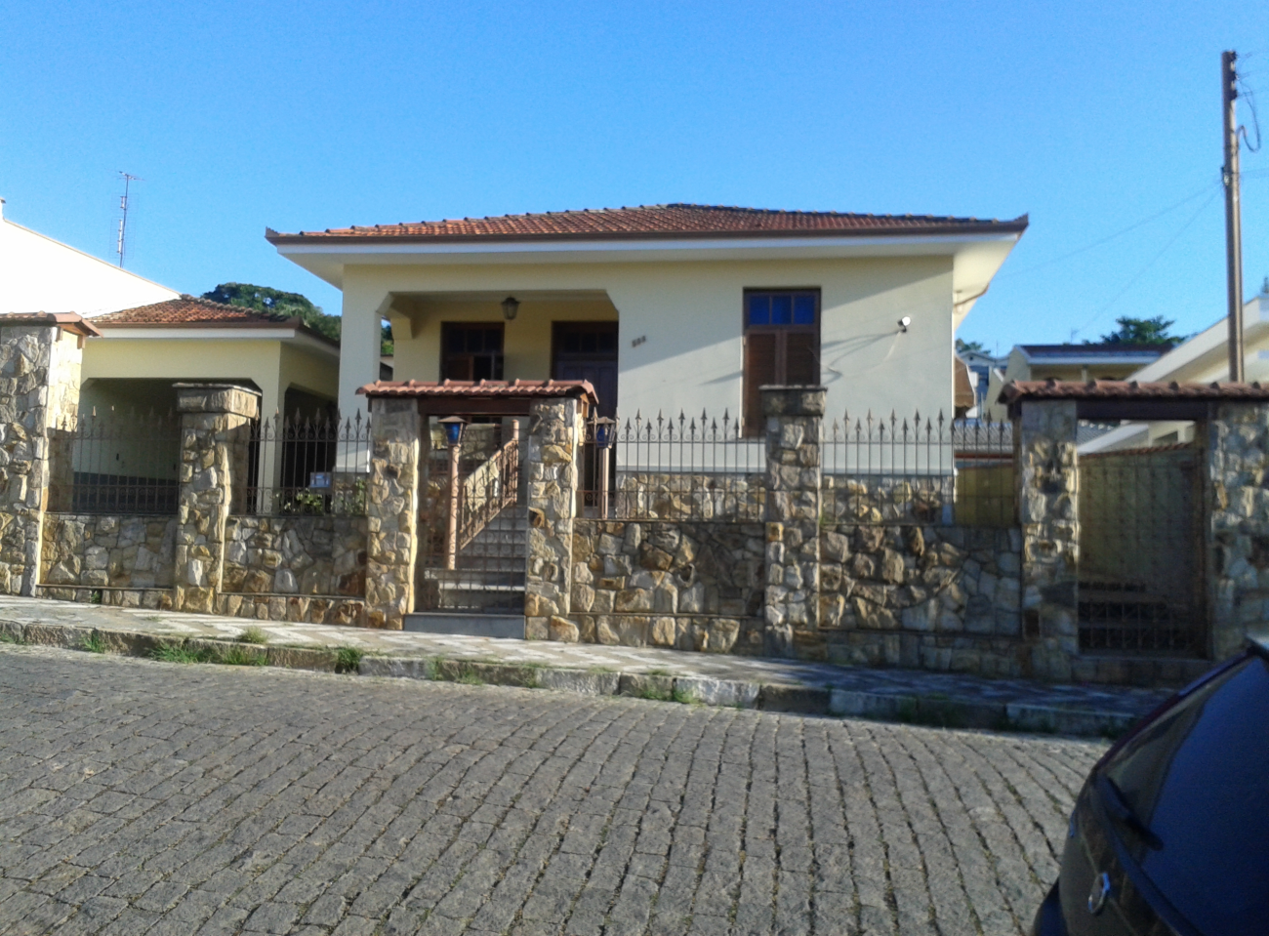**CENTRO**: Terreno 1.365,20 m² e 409,47 m² de construção em área privilegiada no centro, Sendo 02 casas:- casa da frente 03 dormitórios sendo uma suíte todos com armários, sala de visita. sala de T.V., biblioteca, copa e cozinha, área de serviço, churrasqueira, garagem para 05 carros, Casa do fundo :- 02 dormitórios, sala, cozinha, banheiro, gruta, piscina, pomar.

**A NEGOCIAR**